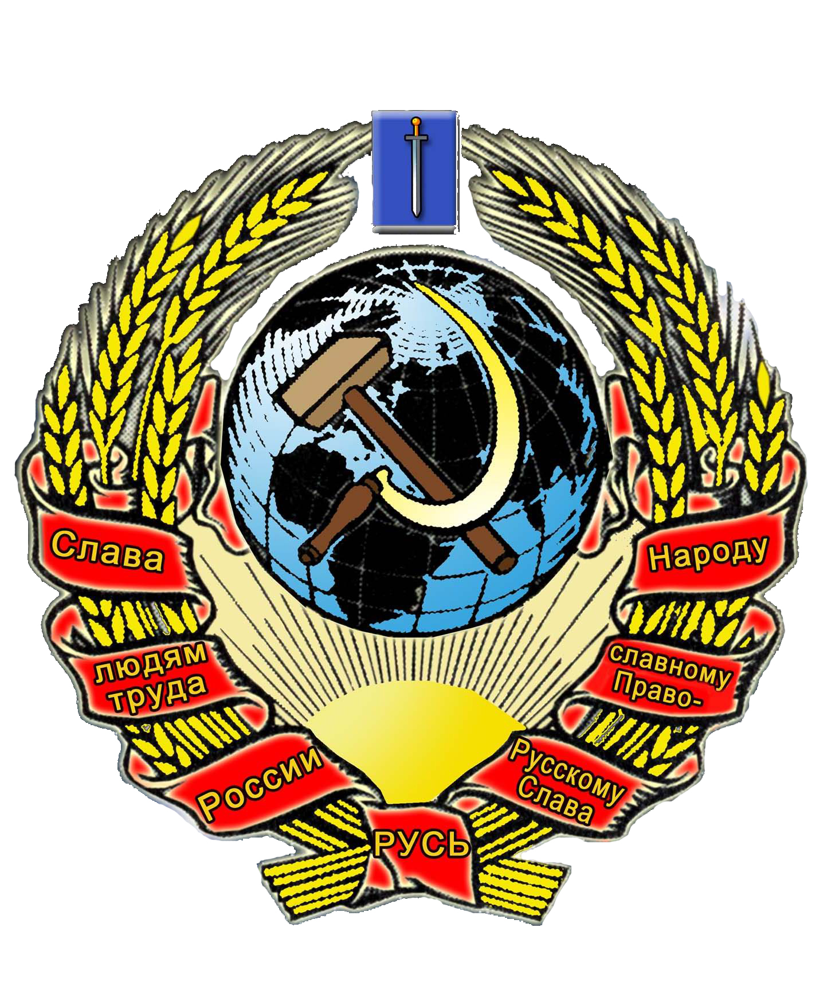

РУССКИЙ НАРОДОВ
СОБОР РОССИИ

РУССКОЕ ГОСУДАРСТВО
Ульяновск, бульвар Пензенский, д.19, кв.119

- 7 ноября 2017 г. -
Президенту
Российской Федерации
Путину В.В.

от Главы
Русского Государства
Вострягова-Русского В.А.

копии: Генеральному Прокурору РФ,
СМИ и населению России.

УВЕДОМЛЕНИЕ.

Уведомляю Вас в том, что 18 сентября 2016 года БОЛЬШИНСТВО населения России
ОТКАЗАЛОСЬ ДЕЛЕГИРОВАТЬ Законодательную Власть депутатам, избираемым в Государственную Думу Российской Федерации.
По сообщению ЦИК РФ: - «явка избирателей составила 47,88% от всех избирателей страны».
На территории 49 областей и шести краёв России, являющихся основой жизни и деятельности Русского Народа (Конституция РФ, ст. 9, Конституция Русского государства, ст. 1) явка избирателей составила 36,68%.
Тем не менее, так называемые депутаты, презрев Волю коренных народов России, совершили антиконституционное присвоение власти, преследуемое федеральным законом (Конституция, ст. 3), и в полном составе приступили к законотворческой деятельности.
По сообщению зампреда ЦИК РФ Н. Булаева, среди кандидатов в депутаты до дня голосования было выявлено 150 человек с криминальным прошлым. Десять человек из этого списка прошли выборы. (http://www.newsru.com/russia/23sep2016/ciksays.html)

05.04.2017г. депутат И. Яровая открыто признала, что коррупция в России достигла такого расцвета и масштабов, что стала фундаментом её государственности!!! (Общая газета).
Признание Яровой приводит к страшному выводу: - «Государственная Дума Российской Федерации ИЗНАЧАЛЬНО ПРЕВРАЩЕНА в ОТКРЫТЫЙ СХОДНЯК элитных воров в законе…».
УЗАКОНЕННЫЕ ПОНЯТИЯ этого СХОДНЯКА, представляемые как государственные Законы, направлены исключительно на личное обогащение депутатов и государственных чиновников и, главное, на их абсолютную безнаказанность за творимое беззаконие в отношении населения России.
При неустанном запугивании населения мировым кризисом и санкциях против России – заработок некоторых депутатов и чиновников составил от 1 до 1.6 млн. рублей В ДЕНЬ!!!
Узаконенные понятия, разработанные и принятые Госдумой, позволяют государственным чиновникам выписывать себе колоссальные премии и надбавки за выслугу лет и внеурочную работу.
Эти же, так называемые законы, снизили реальные доходы россиян в 2016 году на 5,9%. Кроме того, в 2016 году число бедных в России увеличилось на 300 тысяч и составило 19,8 млн. человек.
Что же касается Российских рабочих, то по данным Росстата 75% их находятся у черты бедности.

В целях защиты населения России от преступлений преступной организации, созданной депутатами Госдумы РФ, - Русское Государство обратилось к Генеральному Прокурору РФ с требованием о возбуждении уголовного дела в отношении всех депутатов Государственной Думы РФ 2016 года созыва незаконно присвоивших=захвативших Законодательную Власть России.

В ноябре 2016 года депутаты, захватившие Законодательную Власть на территории России, вознамерилась создать новую, рабски-покорную нацию – «россияне».
Исторические факты свидетельствуют о том, что враги Русского Народа издревле намеревались обратить его в рабство, используя забвение Русского Имени:
1. В 9 веке образовалось Древне-Русское государство – Киевская Русь, ставшая колыбелью Русских, Украинцев и Белорусов.
2. Конец XV века. Страна и государство Русь (Руссия) переименованы в Россию, название которой до 18 века употреблялось наряду с названием Русь, Русская земля, Русское государство, сохраняя при этом национальное Имя Русского народа - Русские. (РБЭС, 1997г.)
3. Начало забвения Русского Имени мгновенно привело к возникновению официального крепостного права на Русской Земле (Судебник 1497г.).
4. XVII век. В России крепостное право стало наследственным. (Соборное Уложение 1649г.).
Прошло 5 веков. Искажение смыслового понятия ключевого слова демократия в новой идеологии, внедрённой в сознание граждан, разрушило СССР.
В декабре 1993 г. демократы навязали населению России новую конституцию и предали забвению Имя Русского Народа, исключив его из всех официальных документов.
Однако Русские словари раскрывают истинный смысл новой идеологии:
ДЕМОКРАТ = демо + крат
ДЕМО – демонстрация чего-либо.
КРАТ – крать, раз (церк.-слав., род. мн. от слова кратъ - раз). (Ушаков)
КРАТЬ - запускать руку в чужой карман, тибрить, лимонить, прикарманивать, утягивать,
уволакивать, драть, залезать в чужой карман, грабить, шарить по карманам,
похищать, выкрадывать, сводить со двора, уворовывать, сдирать, лямзить, тырить,
тянуть, растаскивать, умыкать, хапать, приворовывать, дыбить, по карманам тырить,
расхищать, шушарить, воровать, вытаскивать, уносить, уводить, угонять, пялить,
утаскивать. (Словарь Русских синонимов).
РАЗ - разделить, раздробить, разбросать, разложить, размазать (Ожёгов)
- удар, оплеуха (словарь Ушакова).
Комментарии. Древние Русы считали демократию чужой, враждебной и воровской идеологией.
И как они были правы! К сожалению, МЫ, их потомки, только сейчас начинаем понимать древнюю мудрость наших Предков.
В сентябре 2016 г. у стража демократии, государственного борца с коррупцией полковника МВД Захарченко изъяты более 18 миллиардов рублей в долларах и евро.
Общий вес уворованных защитником демократии денег у Русско-Российского народа составляет более 3-х ТОНН!!!
Это же надо! Демократам уже мало красть счётом – они стали воровать ВЕСОМ…

Учитывая, что депутаты законодательно закрепили свою неприкосновенность, которую возможно не сможет (или не захочет) преодолеть Генеральная Прокуратура РФ,
- Русское Государство объявило всех, так называемых, депутатов государственной Думы РФ 2016 года созыва, - ВРАГАМИ Русского Народа*.
Однако учитывая, что Русский Народ не сторонник Высших Мер даже к своим врагам, предавших Его Забвению – Русское Государство предоставило им время для искупления своей Вины перед Русским Народом, а именно:
а). Официально, до 31 января 2018 года, признать Русский Народ коренным народом России, с Древних Времён проживающий на территории 49-и областей и 6-и краёв России, являющейся основой жизни и деятельности Русского Народа.
б). Учитывая малочисленность населения Российской Федерации (19 млн. 400 тыс. человек), что не позволяет принять в её состав Русский Народ, численностью 113 млн. 523 тыс. человек, - приступить к образованию Российской Империи с Русским Государством в её составе.

ПРОШУ Президента РФ:

1. Потребовать от Генерального Прокурора РФ возбуждения уголовного дела в отношении депутатов Госдумы РФ по факту присвоения = захвата ими Законодательной Власти России.

*Примечание.
1. Постановления Конституционного Суда РФ от 12.04.1995 г. на запрос Госдумы об «общем числе депутатов» используемом в тексте Конституции (ст.108 и 117). В котором уточнено, что «общее число депутатов Госдумы», упоминаемое в тексте Конституции РФ, надо истолковывать как установленное Конституцией их число, то есть 450 человек вне зависимости от того, какое количество депутатов действует в данный момент».
Решение КС РФ следует рассматривать по аналогии с тем, что по сути, Госдума является аналогом всего Источника Власти России и принимает решения исходя от своего общего числа, установленного Законом, а не от числа, участвующих в решении того или иного вопроса в конкретный момент.
А значит и общее число источника власти России (право- и дееспособных граждан) определяемое Центральной Избирательной Комиссией на каждые выборы, равняется 100% установленных избирателей, от числа которых и определяются итоги всех выборов и референдумов.

2. Определения Верховного Суда РФ от 18.02.2002 года. Гражданское Дело № 80-ГО2-2 по заявлению Вострягова В.А. к Ульяновской областной избирательной комиссии о возложении обязанности учесть его волеизъявление по итогам голосования по выборам в Госдуму РФ 19.12.99г. и по выборам Президента РФ 26.03.2000г. В котором Судебная коллегия УСТАНОВИЛА: - «В статье 3 Конституции определено, что единственным источником власти России является её многонациональный народ. Данная конституционная формула исходит из того, что только весь многонациональный народ в целом, а не отдельные лица, есть единственный источник власти РФ».
ВЫВОД:
1. 12.04.1995 г. Конституционный и 18.02.2002 г. Верховный суды России, установив базовое количество источника власти России, определяющее прямое большинство, - фактически установили минимум голосов, необходимых для определения положительного результата любых выборов и референдумов, равный половине ВСЕГО источника власти России.
2. 47,88% избирателей (меньшинство) Источником Власти России НЕ ЯВЛЯЮТСЯ, и избирать депутатов в Госдуму РФ НЕ ИМЕЮТ ПРАВА.

Прилагаю:
1. Копию Указа о врагах Русского Народа от 4.11.2017г.
2. Копию обвинения депутатов Госдумы РФ Востряговым В.А. с приложениями.
3. Копию открытого обращения к Генпрокурору РФ от 7.11.2017г.

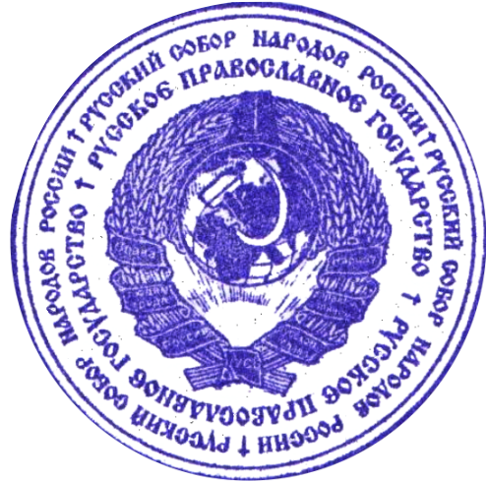
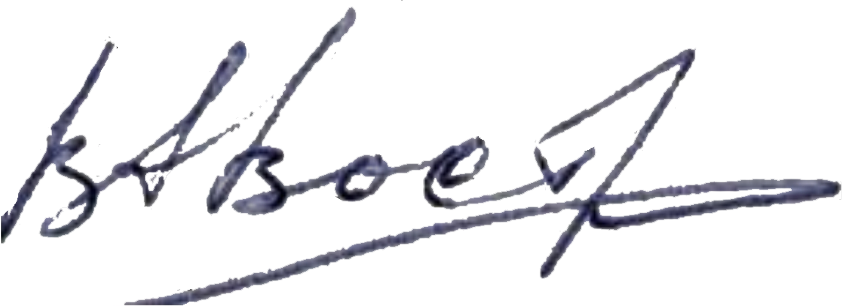
ГЛАВА
РУССКОГО ГОСУДАРСТВА В.А. Вострягов – Русский.

